Дипфейки, дропперы и вирусы: какие схемы используют ИТ-преступники и как с ними бороться
Попадаются на уловки не только пожилые люди, но и молодежь, независимо от статуса и образования. Киберпреступления составляют половину от всех других преступлений в Татарстане, и, несмотря на все способы борьбы, мошенники продолжают наживаться на простых людях.
Ежегодно в России ущерб от кибермошенников составляет десятки миллиардов рублей. Попадаются на уловки не только пожилые люди, но и молодежь, независимо от статуса и образования. Киберпреступления составляют половину от всех других преступлений в Татарстане, и, несмотря на все способы борьбы, мошенники продолжают наживаться на простых людях.
Дипфейки, дропперы и вирусы: какие схемы используют ИТ-преступники и как с ними бороться
На брифинге в Кабинете Министров Татарстана рассказали, какие схемы используют онлайн-мошенники чаще всего, как с ними борются банки, МВД, прокуратура и Минцифры
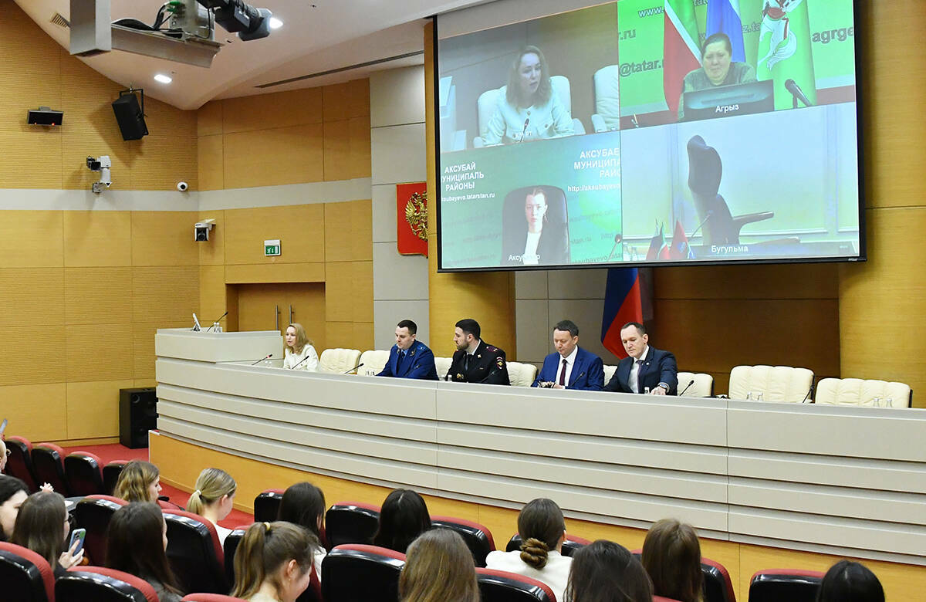 За прошлый год банки отразили 72 млн попыток похитить деньги
О том, какие схемы используют онлайн-мошенники чаще всего, как с ними борются банки, МВД, прокуратура и Минцифры, а также о том, как не попасться на уловки ИТ-преступников, сегодня говорили на брифинге в Кабинете Министров Татарстана.
В прошлом году банки сообщили, что кибермошенники выманили у россиян более 27 млрд рублей, — такие данные привел управляющий отделением — Национальным банком по Республике Татарстан Волго-Вятского главного управления Центрального банка РФ Марат Шарифуллин.
«Потери могли быть еще больше, если бы банки не совершенствовали свои защитные системы. Благодаря их антифрод-системам за прошлый год отражено более 72 млн попыток похитить деньги. Это позволило сохранить более 13 трлн рублей», — заявил он.
Несмотря на новые технологии банков, мошенники не отстают и придумывают все новые и новые схемы. Тем не менее именно старые способы продолжают оставаться самыми прибыльными для преступников.
«Ключевой проблемой остается телефонное мошенничество. В прошлом году Банк России направил операторам связи для блокировки почти 172 тысячи телефонных номеров, которые мошенники использовали для массовых звонков», — отметил Марат Шарифуллин.
Марат Шарифуллин сообщил, что в прошлом году кибермошенники выманили у россиян более 27 млрд рублей
«Вирусы позволяют мошенникам скрытно контролировать ваш телефон»
Все разнообразие способов обмана человека ведет к тому, чтобы выманить данные, которые дадут мошенникам доступ к деньгам.
«Одна из тревожных тенденций — вирусы, с помощью которых мошенники скрытно получают контроль над телефоном. Затем без труда удаленно открывают банковское приложение и опустошают счета. Во второй половине прошлого года почти половина хищений совершена именно таким способом. Вместе с тем мошенники продолжают использовать иностранные мессенджеры для звонков и рассылки документов от лица банков. Здесь надо запомнить, что банки не используют мессенджеры для взаимодействия с клиентами. Эта норма теперь отражена и в законе, который вступит в силу с 1 июня», — рассказал сотрудник Банка России.
В прошлом году выросло количество случаев, когда мошенники оформляли кредит на свою жертву или обманом заставляли взять кредит и передать деньги. Таким образом киберпреступники вывели 40% от всех похищенных средств.
Один из новых способов — дипфейки. Человек получает видеосообщение от родственника или знакомого, который просит денег в долг. Но на деле это оказывается созданное с помощью нейросети видео. Отличить его от оригинала могут не все, и те, кто не отличил, переводят деньги на счет преступникам. В последнее время эта схема стала применяться все чаще.
«Делается всё, чтобы мошенники не могли работать»
«Новые угрозы возникают и будут возникать постоянно. Но, как правило, в их основе всегда лежит социальная инженерия. Цель — заставить человека совершить действия или раскрыть информацию, которые нужны для хищения средств. Поэтому важно объяснять близким простые правила, как уберечь себя: класть трубку, не переходить по ссылкам, не открывать пересылаемые файлы, не сообщать коды из СМС. Ни в коем случае не раскрывать данные карты и свои персональные данные», — отметил Марат Шарифуллин.
1 апреля вышли поручения Президента по борьбе с киберпреступлениями. И уже принят ряд соответствующих законов, напомнил он.
Несмотря на новые технологии банков, мошенники не отстают и придумывают все новые и новые схемы
«Делается всё для того, чтобы мошенники не могли работать, как раньше, а люди чувствовали себя защищеннее. Банк России реализует целый комплекс мер по защите граждан от мошенников. Одна из ключевых задач — это борьба с выводом и обналичиванием похищенных денежных средств», — подчеркнул Марат Шарифуллин.
Банк России ускорил обмен информацией с МВД по подозрительным операциям. Если данные, которые запрашивает МВД, есть в базе банка, они получают их через минуту, отметил он.
«С июля прошлого года введен период охлаждения по подозрительным переводам. Если информация о получателе денег содержится в базе данных Банка России, то банки должны приостановить перевод на два дня. В противном случае банк должен компенсировать клиенту потери. Регулятор внимательно следит за тем, как банки применяют это правило. Механизм показал свою эффективность и уже уберег сотни тысяч людей от мошенников», — рассказал сотрудник Банка России.
Таким образом, крупные банки ежемесячно приостанавливают около 300 тысяч переводов. Правда, это не всегда помогает, и когда двухдневный период охлаждения заканчивается, обманутые мошенниками владельцы счетов все равно совершают перевод.
Крупные банки ежемесячно приостанавливают около 300 тысяч переводов
«Эта мера направлена и на снижение дропперских операций. Сейчас банки на основании данных из МВД блокируют карты дропперов. По действующим картам дропперов вводится лимит на переводы и снятие наличных через банкоматы — не более 100 тысяч рублей в месяц. Все это лишает дроппера возможности выводить деньги. К сожалению, часто в дропперскую деятельность вовлекаются подростки. Поэтому сейчас все банки обязаны уведомлять родителей клиентов в возрасте от 14 до 18 лет о выдаче им карты, а также обо всех операциях по счету. Информирование и его способ прописывается в договоре с банком», — рассказал Марат Шарифуллин.
Сейчас одним из распространенных способов обмана является хищение денег через токенизированные, то есть виртуальные банковские карты. Люди под воздействием мошенников привязывают к своему телефону чужую карту и потом через банкомат вносят на нее деньги.
«Банк до выдачи кредита будет обязан установить период охлаждения на четыре часа»
«С 1 сентября банки будут обязаны ограничить внесение средств на такую карту суммой не более 50 тысяч рублей в течение двух дней с момента ее выпуска. Кроме того, с 1 октября все банки должны принимать обращения от граждан, которые через банкомат перевели наличные на счета мошенников с помощью токенизированных карт, даже если пострадавший не является клиентом этого банка», — отметил он.
Чтобы мошенники не оформили кредит без ведома клиента банка, был принят закон о самозапрете на выдачу кредитов. Сейчас самозапрет можно оформить самостоятельно через портал Госуслуг, а с 1 сентября сделать это можно будет через все МФЦ. Правда, и тут мошенники нашли лазейку — стали звонить тем, кто установил самозапрет, и сообщать им, что оформление якобы прошло неверно. И в этот момент просить доступ к Госуслугам, чтобы «переоформить документы», а в итоге просто украсть деньги со счетов.
Сейчас самозапрет можно оформить самостоятельно через портал Госуслуг, а с 1 сентября сделать это можно будет через все МФЦ
С 1 сентября в России будет введено еще одно изменение — период охлаждения перед выдачей кредитов.
«Банк до выдачи кредита будет обязан установить период охлаждения длительностью в 4 часа для сумм от 50 до 200 тысяч рублей и 2 дня для суммы свыше 200 тысяч рублей. Это сделано, чтобы человек мог разобраться и отказаться от кредита. Статистика показывает, что значительное количество людей осознают, что попались на уловки мошенников, в интервале от нескольких часов до пары дней, так что эта мера поможет решить часть проблем», — рассказал сотрудник Банка России.
«Главное — сформировать финансовую культуру у наших граждан»
Уже в следующем году планируется ускорить обмен данными между банками и Бюро кредитных историй. Таким образом, будет видно, что на человека за короткое время оформлено сразу несколько кредитов. Сейчас этот срок составляет до трех дней. Оперативный обмен поможет избежать оформления нескольких кредитов в разных банках на одного человека.
«Как вы видите, много мер реализуется по борьбе с мошенниками. Но главное здесь — сформировать финансовую культуру у наших граждан. Поэтому Банк России уделяет большое внимание информированию населения. Материалы по кибербезопасности включены в учебные программы старшеклассников, весной и осенью проводятся онлайн-занятия для школьников, студентов и пенсионеров», — заявил он.
Размещение информационных материалов в общественных местах о мошенниках, включение материалов по теме дропперства в онлайн-занятия для школьников и студентов и многие другие меры профилактики будут использоваться наравне с другими способами борьбы с ИТ-преступностью, отметил Марат Шарифуллин.
Рафаэль Мусаев сообщил, что мошенники все чаще стали переходить на мессенджеры. Михаил Желаев отметил, что прокуратура ежедневно анализирует криминальные сводки
Татарстан на втором месте в России по борьбе с киберпреступностью
Что касается статистики по Татарстану, то за первые три месяца этого года зафиксировано 6 тысяч ИТ-преступлений. Это на 20% меньше, чем за такой же период прошлого года, сообщил заместитель начальника отдела по раскрытию мошенничеств Управления уголовного розыска МВД по РТ Рафаэль Мусаев.
«Расследовано более 1300 преступлений. Удельный вес кибермошенничества от всей преступности в республике уже составляет 50%», — добавил он.
За первые три месяца этого года ущерб от IT-преступлений в Татарстане составил 1,35 млрд рублей. В прошлом он составлял 1,2 млрд рублей. Несмотря на растущий ущерб, Татарстан занимает второе место в России по эффективности борьбы с киберпреступностью.
Говоря о новых способах мошенничества, Рафаэль Мусаев отметил, что мошенники все чаще стали переходить на мессенджеры, так как операторы сотовой связи стали блокировать номера преступников.
«МВД советует прекращать разговор, если вам поступил сомнительный звонок. Не надо выслушивать собеседника, отвечать на его вопросы — просто положите трубку. Это будет самым правильным решением для вас», — подчеркнул он.
Жертвами мошенников в Татарстане стали 5,5 тысячи пенсионеров
Прокуратура также держит ситуацию на пульсе, отметил старший прокурор отдела по надзору за производством дознания и оперативно-розыскной деятельностью Прокуратуры РТ Михаил Желаев.
«Прокуратура республики ежедневно анализирует криминальные сводки. Краткие сведения о происшествиях просто поражают. Люди ежедневно отдают собственные многолетние сбережения, кредитные средства. Ежедневно жертвами онлайн-мошенников становятся 50 человек. За сутки ущерб достигает 20 млн рублей. В 2024 году количество дистанционных преступлений достигло 32 тысяч», — рассказал он.
Участились случаи использования старой схемы «родственник, попавший в беду»
За прошлый год жертвами мошенников в Татарстане стали 5,5 тысячи пенсионеров, среди них 99 инвалидов, каждый четвертый потерпевший не достиг 30 лет.
«Участились случаи использования старой схемы про родственника, попавшего в беду»
«Хотел акцентировать внимание на том, что потерпевшие — это все те, кто нас окружает. Наши родственники, коллеги, друзья, вне зависимости от их возраста. Учитывая, что Татарстан является экономически развитым регионом, его жители имеют стабильный заработок, мы являемся объектом повышенного внимания деструктивных элементов», — подчеркнул старший прокурор отдела по надзору за производством дознания.
Чаще всего мошенники действуют под видом банковских работников, сотрудников правоохранительных органов, операторов сотовой связи. Звонят своим будущим жертвам они под предлогом оформления заказов через интернет-магазины, оказания инвестиционных услуг. Участились случаи использования старой схемы «родственник, попавший в беду»«, — поделился Михаил Желаев.
«Для совершения преступлений злоумышленники активно используют специальные технические средства в виде сим-боксов, фактически предоставляющие многоканальный телефон. Использование этого устройства не требует больших затрат. Преступники сотнями приобретают серые сим-карты, по которым невозможно установить собственника», — добавил он.
Альберт Яковлев отметил, что один из самых популярных у кибермошенников приемов — получение доступа к аккаунтам людей на Госуслугах
«Мошенники используют методы психологического воздействия»
Один из самых популярных у кибермошенников приемов — получение доступа к аккаунтам людей на Госуслугах, отметил заместитель министра цифрового развития государственного управления, информационных технологий и связи РТ Альберт Яковлев.
«Здесь важно отметить, что взломать Госуслуги с помощью внешнего воздействия невозможно. Мошенники используют методы психологического воздействия, чтобы пользователи сами сообщили им данные для входа в личный кабинет портала Госуслуг. Так мошенники получают доступ к вашим персональным данным и используют их в своих корыстных целях. Поэтому нужно всегда оставаться бдительными», — напомнил замминистра.
Он отметил, что мошенники в первую очередь используют данные, которые находят о человеке в открытом источнике, — это та информация, которую люди сами же и опубликовали.
«Основными видами кибермошенничества остается социальная инженерия — это манипуляции через доверие: разные звонки из техподдержки Госуслуг и банков, от правоохранительных органов по уголовным делам, от операторов связи о продлении договора. Также мошенники используют фишинговые рассылки — когда они пытаются получить доступ к вашим данным путем использования фальшивых ссылок и сайтов, например просят проголосовать на сайте за знакомого. Вас просят перейти по ссылке и авторизоваться через Госуслуги или через личный кабинет банка. Указывая там свои логины и пароли, вы теряете доступ к своим личным кабинетам», — предупредил Альберт Яковлев.
«Курьер просил сообщить код подтверждения доставки товара, который оказался кодом от Госуслуг»
Люди, не задумываясь, сообщают преступникам коды из СМС, даже если рядом с цифрами стоит отметка «Никому не сообщать». Передают данные банковских карт, устанавливают вредоносные приложения из непроверенных источников, похожие на платежные приложения, добавил он.
«Сохраняется тенденция обманных схем через популярные мессенджеры — приходят ложные сообщения с поддельных аккаунтов руководителей своим подчиненным», — рассказал замминистра.
Изощренность мошенников не знает границ — любую ситуацию они готовы использовать в своих корыстных целях.
«Недавно все отмечали 8 Марта — представительницам прекрасной половины приходила курьерская доставка цветов и подарков, где курьер просил сообщить код подтверждения доставки товара, который впоследствии оказывался кодом от Госуслуг. Другая жизненная ситуация — это покупка товаров, например на сайте бесплатных объявлений. Злоумышленник говорит, что якобы оплатил товар, и скидывает вам ссылку для проверки поступления платежа. Переходя по этой ссылке, вы лишаетесь своих данных, денег или товара. Поэтому мы еще раз говорим: никому не сообщайте никакие коды из СМС и не переходите по подозрительным ссылкам», — подчеркнул он.
Люди, не задумываясь, сообщают преступникам коды из СМС, даже если рядом с цифрами стоит отметка «Никому не сообщать»
«Сохраняется тенденция мошеннических звонков через мессенджеры»
Не так давно в рамках национального проекта «Экономика данных» была запущена платформа для операторов связи «Антифрод».
«Эта платформа блокирует звонки с подменных номеров. Операторы связи республики уже подключены к системе ‘’Антифрод’’. Благодаря данной платформе звонки мошенников посредством обычной телефонной связи уменьшились. Но сохраняется тенденция мошеннических звонков через популярные мессенджеры, поэтому сейчас на федеральном уровне рассматривается техническая реализация блокировки звонков через мессенджеры», — рассказал Альберт Яковлев.
Так как мошенники часто используют серые СИМ-карты, которые оформлены на постороннего человека, с 1 апреля на Госуслугах запущен сервис «Сим-карты». Там каждый может увидеть, сколько на него оформлено сим-карт.
«Проверив свои договоры с мобильными операторами, вы можете быть уверенными, что на ваше имя не зарегистрирована серая сим-карта», — отметил замминистра.
Комплекс нововведений дает надежду на то, что мошенники наконец-то прекратят свои попытки, однако стоит помнить, что никакие меры не помогут, пока люди сами не начнут прислушиваться к здравому смыслу. Ведь большинство онлайн-преступлений стали возможны именно из-за человеческой неграмотности и халатности по отношению к своим собственным деньгам и данным.

